выйди на крылечко!» – ребенок с колечком выбегает в центр круга и становится водящим. Если дети заметили у него колечко до сигнала, то не пускают в круг. Тогда игру продолжает прежний водящий.

«Кто ушел?»
Дети стоят кругом или полукругом. Педагог предлагает одному ребенку запомнить тех, кто находится рядом (пять-шесть человек), а затем выйти из комнаты или отвернуться и закрыть глаза. Кто-то из детей прячется. Воспитатель спрашивает: «Отгадай, кто ушел?». Если ребенок отгадает, то выбирает кого-нибудь вместо себя. Если ошибется, то снова отворачивается и закрывает глаза, а тот, кто прятался, возвращается на свое место. Отгадывающий должен его назвать.

«Земля, вода, воздух»
Дети садятся в круг или в ряд. Ведущий ходит между ними и, указывая по очереди на каждого, произносит слово: «Вода!». Ребенок, на которого он указал, должен назвать рыбу или животное, которое живет в воде. Если водящий произнес слово «земля», ребенок называет того, кто живет на земле, если названо слово «воздух» — того, кто летает.

«Где постучали»
Дети стоят по кругу, руки у всех за спиной. Водящий выходит на середину и закрывает глаза. Педагог бесшумно обходит позади детей, останавливается возле кого-нибудь из ребят, 2 раза ударяет в барабан и кладет в руки ребенка платок, отходит в сторону говорит: «Пора!». Стоящий в кругу должен отгадать, у кого спрятан платок. Выбирается новый водящий, игра возобновляется.

«Запрещенное движение»
Играющие образуют круг. Воспитатель заранее договаривавается с ними, какое движение нельзя делать, например, махать руками. Затем под музыку показывает различные движения, которые дети должны в точности повторить. Чем разнообразнее и забавнее эти движения, тем интереснее игра. Педагог показывает и запрещенное движение – тот, кто по невнимательности повторит его, должен сплясать, спеть или прочесть стихотворение.

Муниципальное бюджетное дошкольное образовательное учреждение
детский сад № 48

Малоподвижные игры в режиме дня дошкольника
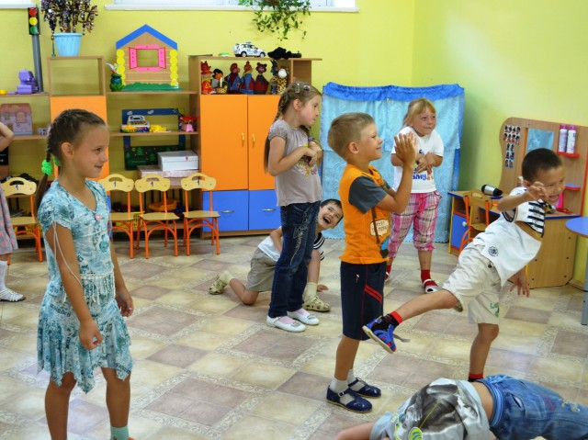
Подготовили:
воспитатели Самондросова Н.Ю.,
Манакина Е. Н.,:
старший воспитатель
Шепшина А. Ю.

2021 г.

Примеры малоподвижных игр
«Я знаю…»
Игрок берет мяч и говорит: «Я знаю 5 (10) имен (животных, птиц и др.)». Далее игрок начинает отбивать мяч, перечисляя при этом имена (животных, птиц и др., каждому слову соответствует удар мячом. В этой игре важно перечислить слова и не потерять мяч. Если мяч потерян, игрок выходит из игры, ход переходит к другому игроку.

«Съедобное - несъедобное»
Водящий по очереди кидает каждому игроку мяч, называя слово. Если названный предмет съедобен, то ловим мяч, если нет – отталкиваем. Если игрок ошибся, он становится водящим и игра продолжается.

«Раз, два, три, предмет найди»
Ведущий говорит слова «Раз, два, три, например, красное найди» (вариантов много: твердое, деревянное, треугольное и т. д.), все остальные участники находят предмет на оговоренной территории и дотрагиваются или приносят. В такую игру можно поиграть с ребенком, когда нужно собрать игрушки, процесс сразу становится быстрым и интересным.

Игры-песни с движением
Например, «У жирафа пятна-пятна», «У Оленя дом большой», «Смешные повторялки», «Ручки-ручки» и так далее.

«Где мы были, мы не скажем, а что делали - покажем»
Выбирается водящий. Он выходит за дверь. Оставшиеся договариваются, какие движения они будут делать. Потом приглашают водящего. Ведущий: «Здравствуйте, дети! Где вы были, что вы делали?» Дети: «Где мы были, мы не скажем, а что делали - покажем». Если водящий отгадал, то выбирается новый водящий. Если нет, то снова водит.

«Колечко»
Дети стоят в кругу, а водящий внутри круга. В ладонях он держит колечко, которое незаметно пытается передать кому-то из детей: ладошками, сложенными лодочкой, по очереди раскрывает ладошки детей. Дети внимательно следят за действиями водящего и своих товарищей. Тот, кому досталось колечко, не должен выдать себя. По сигналу водящего: «Колечко, колечко, выйди на крылечко!» – ребенок с колечком выбегает в центр круга и становится водящим. Если дети заметили у него колечко до сигнала, то не пускают в круг. Тогда игру продолжает прежний водящий.

«Гимнастика, физические упражнения, ходьба должны прочно войти в повседневный быт каждого, кто хочет сохранить работоспособность, здоровье, полноценную и радостную жизнь»
Гиппократ
Состояние здоровья подрастающего поколения – важный показатель благополучия общества и государства, отражающий не только настоящую ситуацию, но и дающий точный прогноз на будущее. В сегодняшних условиях мы сталкиваемся с существенным общим ухудшением состояния здоровья детей, что связано с экономическим и социальным неблагополучием многих молодых семей, ослаблением иммунитета, генетическими нарушениями, плохой экологической обстановкой и т.д.
Дошкольный возраст является решающим этапом в формировании фундамента физического и психического здоровья ребенка, когда закладывается первый кирпичик», основа представлений и осознанного отношения к сохранению и укреплению своего здоровья. Идет подготовка ребенка к самостоятельной жизни, включающая приобретение необходимых умений, навыков, привычек.
Существенную роль в этом направлении занимает активная деятельность ребенка, характеризующаяся физическими нагрузками соответственно возрасту, точным и своевременным выполнением заданий. Именно такая деятельность, на наш взгляд, становится важным фактором в создании здоровье-сберегающей среды дошкольного учреждения.
В этом плане особое место занимает двигательная деятельность ребенка в режиме дня. Реализуя режим двигательной активности в течение дня, необходимо включать в него подвижные игры с дошкольниками.
Подвижные игры - одно из самых любимых и полезных занятий детей. В их основе лежат
физические упражнения, движения, в ходе выполнения которых участники преодолевают ряд препятствий, стремятся достигнуть определенной, заранее поставленной цели. Благодаря большому разнообразию содержания игровой деятельности, игры всесторонне влияют на организм и личность, способствуя решению важных специальных задач физического воспитания.
Организация подвижных игр с детьми требует наличия пространства для их проведения. Но, к сожалению, часто групповые помещения не позволяют включать в режим дня подвижные игры, подразумевающие бег, прыжки и другие активные движения. Поэтому нужно отдать предпочтение организации мало-подвижных игр с детьми с целью реализации двигательной потребности дошкольников.
К тому же, дети дошкольного возраста много двигаются в течение дня: на утренней зарядке, на занятиях по физическому и музыкальному развитию, на прогулке. Но после выполнения активных движений и упражнений дети продолжительное время не могут успокоиться. В этом тоже помогут малоподвижные игры, осуществляющие переход от возбуждения к успокоению. Тогда целью их проведения становится обучение дошкольников игровому способу снижения физической активности.
Малоподвижные игры - это игры с низкой интенсивностью действий, где движения выполняются медленно. Эти игры направлены на развитие памяти, внимательности, мышления, реакции, слуха. Они доступны в любую погоду и в любое время года. Кроме того, они доставляют детям удовольствие, создают хорошее настроение, что немаловажно. В них с удовольствием играют как младшие дошкольники, так и старшие. Их можно использовать несколько раз в течение дня: на занятиях по речевому и познавательному развитию, на прогулках, в режимных моментах, в

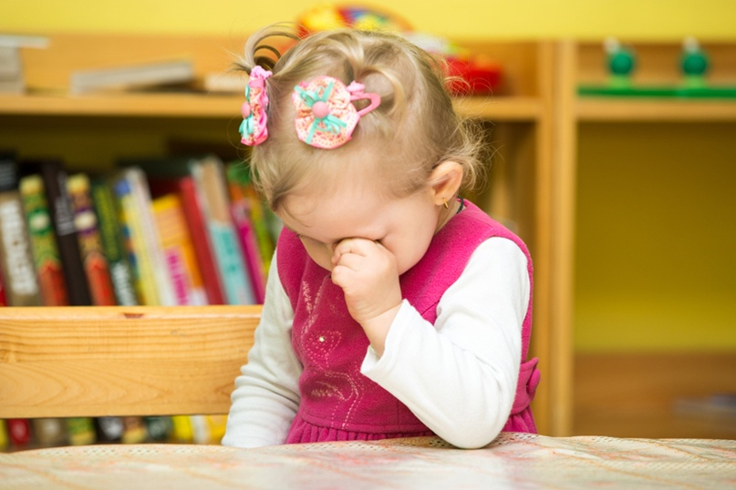

в процессе физкультурных пауз и физминуток, самостоятельной двигательной деятельности детей для профилактики перенапряжения и усталости.
Малоподвижные игры подразделяются на виды:
- сюжетные игры
Правила основываются на сказочной или бытовой ситуации. Сценарий предполагает распределение по ролям. Сюжетные игры сопровождаются стихотворным тестом или исполнением короткой песенки. В таких играх мы используем ролевые шапочки и маски, медальоны с изображениями персонажей. Например, подвижные игры «Волк и зайцы», «Медведь и пчелы» становятся малоподвижными, если бег врассыпную заменить на спокойные действия.
- бессюжетные
Бессюжетные игры часто воспринимаются детьми как своеобразный вызов их способностям. Они основаны на выполнении заданий: найти, повторить, запомнить, перенести, поменяться и др.
- народные игры – забавы
В этих малоподвижных играх используются песни, прибаутки, потешки. С помощью игры-забавы можно не только весело провести время, но и научить подрастающее поколение ловкости, храбрости и благородству. Например, это такие игры, как «Ручеек», «Веревочка», « Репка», «Петушки».

Длительность игр мы проводим с учетом возраста детей: с детьми второй младшей группы - 10 минут, средней группы – 12 минут, старшего возраста – 15 минут.

